平成24年度 第2学年2学期数学期末テスト 解答用紙
（ ）番 氏名（ ）
知識・理解 | 表現・処理 | 数学的な考え方 | 合 計
 |  |  | ／１００

１ | - ∠e | - ∠ｃ | - ∠ｅ | - ∠ｂ |  |  |  | - ∠ｂ、∠ｈ  ∠ｆ |  | - 外角
１ | ⑬ |  |  | ⑭
２ | (1) | (2) | (3) | (4)
３ | (1) | (2) | (3) | (4)
３ | (5) | (6) | (7)
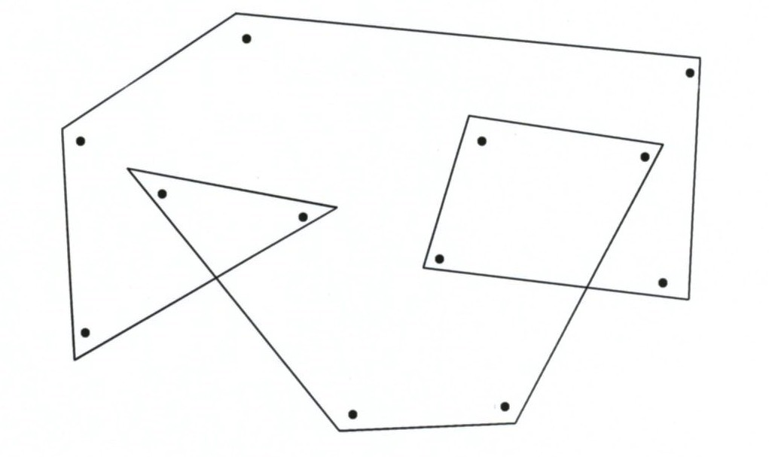  ４ |  |  |  |  |  | ５ | 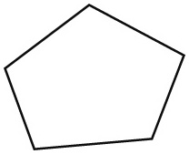
６ |  |  |  | ７ | ① |  |  |  | ②
 |  |  |  | ７ | ③ |  |  |  | ④
 |  |  |  | ７ | ⑤ |  |  |  | ⑥
 |  |  |  | ７ | ⑦ |  |  |  | ⑧
 |  |  |  | ７ | ⑨
８(1) |  |  |  |  | (2)

